

Kom i gang med
Kapitel 9
Impress:
Præsentationer i OpenOffice.org

Rettigheder
Dette dokument er beskyttet af Copyright © 2005 til bidragsyderne som er oplistet i afsnittet Forfattere. Du kan distribuere og/eller ændre det ifølge reglerne i enten GNU General Public License, version 2 eller senere (http://www.gnu.org/licenses/gpl.html), eller Creative Commons Attribution License, version 2.0 eller senere (http://creativecommons.org/licenses/by/2.0/).
Alle varemærker i dette dokument tilhører deres legitime ejere.
Forfattere
Originaludgaven | Dansk udgave
Linda Worthington  Jean Hollis Weber  Tim Kampa | Leif Lodahl  Jørgen F. Madsen
Tilbagemelding
Dansk vedligeholdelse: Leif Lodahl
Kommentarer og forslag til forbedring af dette dokument bedes sendt til leif@lodahl.dk
Publiceringsdato og aktuel softwareversion
Publiceret 11. november 2005. Baseret på OpenOffice.org 2.0.
Indhold
Hvad er Impress ? 1
Opret en ny præsentation 1
Begynd med Præsentationsguiden 1
Arbejdsområdet 4
Skifte mellem visninger 5
Formatering 6
Ændre et dias 6
Indsæt et nyt dias 6
Slette et dias 6
Omdøbe et dias 7
Omarrrangere dias 7
Afvikle en præsentation (diasshow) 7

Hvad er Impress ?
Impress er OpenOffice.org’s præsentationsprogram. Du kan oprette præsentationer som indeholder mange forskellige elementer, herunder tekst, punktopstillinger, tabeller, illustrationer og diagrammer. I Impress kan du også benytte stavekontrol, synonymordbog og autokorrektur på samme måde som i tekstdokumenter.
Dette kapitel er en introduktion med skærmbilleder og hjælp, som kan guide dig i gang med at bruge Impress til at oprette dine egne præsentationer

Opret en ny præsentation
Dette afsnit fortæller dig hvordan du opretter en ny præsentation.

Begynd med Præsentationsguiden
- Start OpenOffice.org Impress. Præsentationsguiden åbner. (Figur 1).
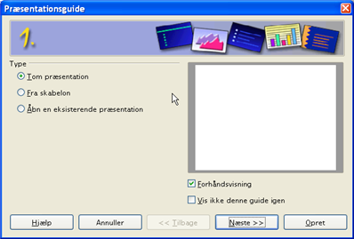Figur 1. Brug Præsentationsguiden til at vælge præsentationstype
- Vælg en af følgende som Type:
- Tom Præsentation opretter en præsentation helt fra bunden.
- Fra skabelon bruger et skabelondesign, som allerede er oprettet som grundlag for nye præsentationer. Guiden skifter til en oversigt over tilgængelige skabeloner.
- Åbn en eksisterende præsentation fortsætter arbejdet med en skabelon ,som blev oprettet tidligere. Guiden skifter til en oversigt over tilgængelige præsentationer.
TIP | Lad fluebenet ved Forhåndsvisning stå for at få vist et billede af skabeloner, præsentationsdesign og præsentationsovergange. Det gør det lettere for dig at vælge. Hvis du ikke ønsker, at guiden skal starte hver gang, du starter Impress, skal du markere Vis ikke denne guide igen.
- Klik på Næste. Præsentationsguiden trin 2 vises. Figur 2 viser guiden, som den ser ud, hvis du valgte Tom præsentation i trin 1.Hvis du valgte et af de andre valg, vil du se et eksempel i Forhåndsvisning.
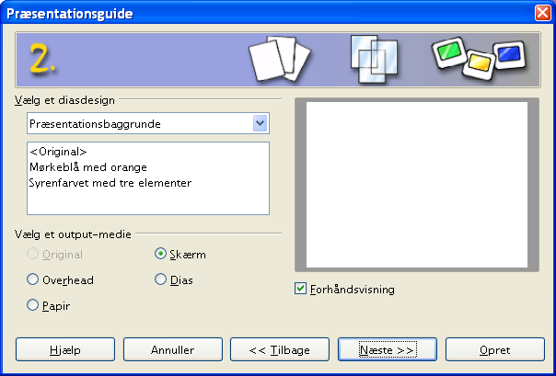Figur 2. Valg af diasdesign med Præsentationsguiden.
- Vælg et design i Vælg et diasdesign. Vælg <Original> hvis du ønsker en blank præsentation.
- Vælg hvordan præsentationen skal bruges i Vælg et output-medie. Oftest laves præsentationer som Skærm.
- Klik Næste for at fortsætte.
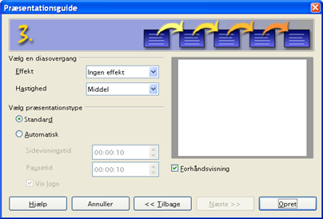Figur 3. Valg af diasovergang, effekt og hastighed.
Disse valg vil gælde som standard for alle overgange i hele præsentationen. Du kan siden hen enkeltvis ændre de enkelte diasovergange.

- Vælg den ønskede Effekt.
- Vælg den ønskede Hastinghed for overgangen mellem de enkelte dias i præsentationen.
- Klik på Opret. En ny præsentation bliver oprettet.
TIP | Der er altid en god idè at gemme og navngive præsentationen så snart den er oprettet. Derved undgår du at skulle igennem guiden igen, hvis noget går galt. Husk også at gemme præsentationen med jævne mellemrum.

Note | Hvis du valgte Fra skabelon i guidens trin 1, vil knappen Næste være aktiv i trin 3. De efterfølgende trin i guiden er ikke beskrevet her.

Arbejdsområdet
Figur 4 viser Impress' arbejdsområde. Området diasdesign i midten af arbejdsområdet med forhåndsvisning af alle dias til venstre og opgavepanelet til højre. I det viste eksempel ses de tilgængelige layouts i opgavepanelet.
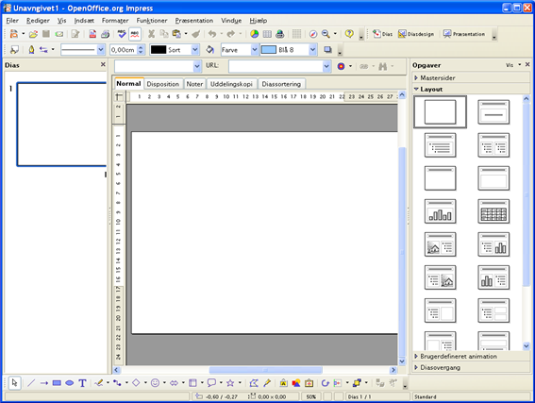Figur 4. Impress' arbejdsområde
Impress har fem visningsmuligheder for arbejdsområdet, som du kan vælge i mellem. Hver enkelt visning bruges til et bestemt formål og er indrettet netop til dette formål.
- Normal er hovedvisningen, hvor du arbejder med de enkelte dias i din præsentation. Her kan du formatere og opbygge de enkelte dias.
- Disposition viser overskrifter og punktopstillinger for hver enkelt dias som en disposition. I denne visning er det let for dig at organisere det indhold, som du vil præsentere på den bedst mulige måde.
- Noter lader dig tilføje små notater til hver enkelt dias. Notaterne vises ikke sammen med præsentationen, men du kan udskrive dem som et manuskript. Tilføj noterne i det nederste vindue. Notevinduet kan gøres størreeller mindre blot ved at trække i kanten.
- Uddelingskopi reducerer diassets størrelse, så du kan have flere dias på en A4 side. Det er praktisk, hvis du vil uddele kopier af præsentationen til publikum. Du kan rækkefølgesn af dias ved hjælp af træk-og-slip..
- Diassortering viser en lille forhåndsvisning af hvert dias i rækkefølge. Du kan bruge denne visning til at ændre rækkefølgen af dine dias til en ny rækkefølge, lave en tidsstyret præsentation (selvkørende) eller tilføje diasovergange og effekter.

Skifte mellem visninger
For at skifte mellem de forskellige visninger skal du bruge de små visningsfaner lige over hovedarbejdsområdet.
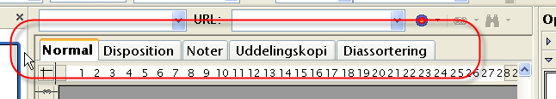Figur 5. Valg af visning
Sidepanelerne (dias og opgaver) kan let skjules ved at klikke på den lille trekant i midten af afgrænsningslinjen. Klik igen på trekanten og panelet vises. På denne måde kan du hurtigt tilpasse dit arbejdsområde, så du har plads til at arbejde.

Formatering

Ændre et dias
- Vælg diaset fra diaspanelet til venstre
- Ret layoutet ved at vælge et nyt layout fra layoutpanelet til højre.

Indsæt et nyt dias
Et nyt dias indsættes altid lige efter det aktive eller valgte dias. Du skal ikke bekymre dig om at få rækkefølgen helt rigtig fra starten, for det er meget let at ændre diassets placering senere.
- Vælg Indsæt > Dias fra menuen. Et nyt dias fremkommer nu i dit arbejdsområde. Dette dias har samme layout som det foregående dias
- Du kan rette layoutet ved at vælge et nyt layout fra layoutpanelet til højre.
TIP | En anden måde at indsætte et nyt dias er at benytte knappen Dias på værktøjslinjen Præsentation. Denne værktøjslinje indeholder de mest almindelige funktioner, som bruges i dias og præsentationer.  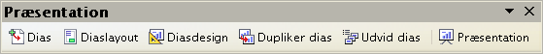  Der er adskillige andre måder at indsætte et nyt dias på. Prøv f.eks. at markere et diaslayout i layoutpanelet i højre side. Højreklik og vælg Indsæt dias.

Slette et dias
- Marker et dias i diaspanelet til venstre
- Vælg Rediger > Slet dias
eller tryk på delete-tasten

TIP | Du kan også slette et dias fra diaspanelet. Højreklik på et dias du ønsker at slette. Vælg Slet dias fra menuen.

Omdøbe et dias
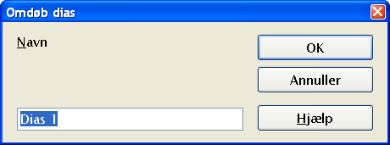
- I diaspanelet til venstre kan du højreklikke på et dias og vælge Omdøb dias. Herved åbnes en dialog
- I dialogen kan du skrive et nyt navn og trykke OK.

Omarrrangere dias
Omarrangere dias i en præsentation er lettest at gøre fra Diassortering.
- Klik på fanen Diassortering.
- Hvis du føler, at der er praktisk, kan du ændre antal dias per række i visningen. Derved kan du bedre danne dig et overblik over hele præsentationen
- Lav om på rækkefølgen af dias ved at trække dem fra en placering til en anden. En sort lodret streg angiver hvor dias placeres.
- For at flytte flere dias på en gang, kan du holde venstre musetast nede, mens du trækker en ramme omkring de dias, der skal håndteres samlet. Når du slipper musetasten, vil du se at flere dias er markeret. Træk nu de valgte dias hvorhen, du vil have dem placeret. Du kan også vælge flere dias på en gang ved at holde CTRL- eller SKIFT-tasten nede, mens du vælger med musen.

Afvikle en præsentation (diasshow)
- Vælg Præsentation > Præsentation
eller tryk på F5
eller klik på ikonet .
- Brug piletasterne på tastaturet til at manøvrere frem og tilbage i præsentationen. Du kan også bruge musen eller mellemrumstasten til at gå videre til næste dias.
- Når du er forbi det sidste dias vil du se en tom side, hvor der kun står Klik for at afslutte præsentationen. Klik med musen eller tryk på en vilkårlig tast for at lukke præsentationsfremvisning og vende tilbage til Impress.

